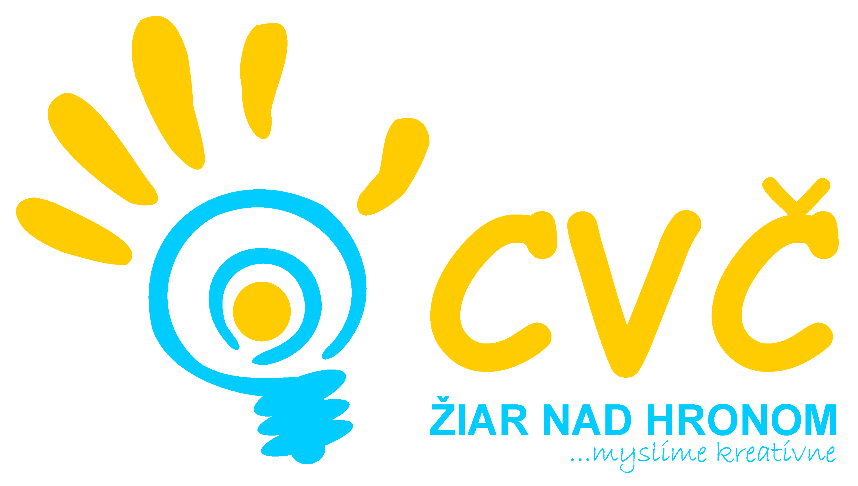Program na mesiac December 2018
Oddelenia Centra voľného času v Žiari nad Hronom
Šport | Estetika  Pedagogika | Prírodoveda  Veda a technika | Mládež
06.12.2018 o 08:00 hod.  OK Volejbal dievčat ZŠ  (školská športová postupová súťaž pre žiačky ZŠ)  Miesto: Mestská športová hala, Žiar nad Hronom  Účastníci: dievčatá zo ZŠ v okrese Žiar nad Hronom  11.12.2018 o 15:30 hod.  Predvianočný florbalový turnaj  Miesto: ZŠ, Jilemnického ul.2, Žiar nad Hronom  Účastníci: členovia ZÚ florbalu CVČ a IV.ZŠ  13.12.2018 o 08:00 hod.  OK Futsal SŠ  (školská športová postupová súťaž pre chlapcov SŠ vo futsale)  Miesto: SOŠ OaS Žiar nad Hronom  Účastníci: žiaci SŠ v okrese Žiar nad Hronom  18.12.2018 o 08:00 hod.  OK Florbal SŠ  (školská športová postupová súťaž SŠ vo florbale)  Miesto: Gymnázium M. Rúfusa, Žiar nad Hronom  Účastníci: chlapci a dievčatá SŠ v okrese Žiar nad Hronom | 5.12.2018 o 15:00 hod.  MIKULÁŠSKY POCHOD  1.ročník s podporou primátora mesta Petra Antala  podpora zdravotne handicap. detí  Miesto: Námestie MS v meste Žiar nad Hronom  Účastníci: každý kto podporí dobrú myšlienku - členovia OZ MOSTY,  deti, rodičia, verejnosť  7.12, 11.12., 13.12. a 18.12.2018  Legálne a nelegálne drogy  (Cyklus „Viem kto som.“ – s akými druhmi návykových látok sa u nás stretneme a prečo sa im vyhnúť))  Miesto: základné školy v meste Žiar nad Hronom  Účastníci: žiaci 6. ročníkov ZŠ  Predvianočná dielnička  s včelárkou  7.12.2018 o 12:00 hod.  (tvorivé dielničky so včelárkou Jankou Lubušskou)  Miesto: CVČ, Žiar nad Hronom  Účastníci: žiaci ŠKD | 3. - 7.12.2018 o 7:45 hod  Enviro Film Fest  (premietanie filmov s environmentálnou tematikou)  Miesto: CVČ Žiar nad Hronom  Účastníci: žiaci II. stupňa ZŠ  7.12.2018 o 14:00 hod.  Predvianočné LEGO preteky  (skladanie na čas pre deti ŠKD)  Miesto: CVČ Žiar nad Hronom  Účastníci: deti ZÚ LEGOVAČKA  11.12.2018 o 13:00 hod.  Vedecká kaviareň  (aktivita pre členov ProTech tímu MŠ a ZŠ, priem.f., INOVALu)  Miesto: Žiar nad Hronom  Účastníci: ProTech Tím  14.12.2018 o 10:00 hod.  Srdce dobrovoľníka  (ocenenie dobrovoľníkov v ZH)  Miesto: zasadačka MsKC, Žiar nad Hronom  Účastníci: ocenení dobrovoľníci a hostia | 14.12.2018 o 15:00 hod.  Stretnutie MŽP  Miesto: obývačka CVČ Žiar nad Hronom  Účastníci: zástupcovia ZŠ a OGY  (nominovaní členovia MŽP)  19.12.2018 o 14:00 hod.  Odovzdanie darčekov pre seniorov v DD  (predvianočná dobrovoľnícka aktivita MŽP)  Miesto: Domov dôchodcov, Žiar nad Hronom  Účastníci: členovia MŽP
 |  |  | Projekty a ostatné
december 2018
Zdravý úsmev
(dlhoročný, úspešný projekt v oblasti zdravia a dentálnej hygieny)
Miesto: základné školy v meste Žiar nad Hronom
Účastníci: deti I. a II. ročníka ZŠ

Pripravujeme
Stretnutie s rozhodcami a porotcami k FLL OK Olympiády v nemeckom jazyku OK Basketbal chl. a dievč. SŠ
Regionálne kolo FLL OK Olympiády v anglickom jazyku RK Basketbal chl. a dievč. SŠ Vyhodnotenie súťaže Staň sa tvorcom OK Matematickej olympiáda Z5, Z9 OK Basketbal chl. ZŠ
Florbal chl. ZŠ
Florbal dievč. ZŠ

Pravidelná záujmová činnosť
Malý výtvarník  Malý výskumník  Rekreačné plávanie MŠ  Gymnastika MŠ  Tanečná MŠ  DFS Hronček MŠ  Zdravé nôžky pre MŠ | Rekreačné plávanie ZŠ  Kreatívna tvorba  DFS Hronček ZŠ  Maškrtníček  Šach  Moderný tanec | Hravá ruština  Gymnastika ZŠ  Halový futbal  Legovačka  Zdravé nôžky ZŠ | Stolný tenis  Florbal ml.  Florbal st.  Pumptrack  Klub Most

